**У Ч Р Е Ж Д Е Н И Е О Б Р А З О В А Н И Я**



**«Белорусский государственный университет**

**информатики и радиоэлектроники»**

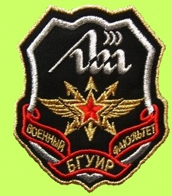

**В О Е Н Н Ы Й Ф А К У Л Ь Т Е Т**

**КАФЕДРА СВЯЗИ**

**МЕТОДИЧЕСКОЕ ПОСОБИЕ**

**ПОРЯДОК РАБОТЫ С КОМПЬЮТЕРНЫМ ТРЕНАЖЕРОМ «ИМПУЛЬС»**



Минск 2014

**Оглавление**

**МЕТОДИЧЕСКОЕ ПОСОБИЕ 1**

1 Системные требования к ПЭВМ 2

2 Запуск тренажера 2

3 Интерфейс программы 4

4 Режимы работы тренажёра 7

4.1 Обучение 7

4.2 Тренировка с подсказками 8

4.3 Тренировка без подсказок 9

4.4 Контроль 10

5 Задачи: подготовка, включение, коммутация 11

5.1 Подготовка станции 11

5.2 Включение станции 13

5.3 Коммутация 13

1. Системные требования к ПЭВМ

Минимальные системные требования к ПЭВМ:

* IntelCeleron 1 GHz или схожий аналог AMD;
* 32MbVideo;
* 512MbRAM;
* MSWindows/или любой дистрибутив Linux/OSX;
* 50Mb свободного места на диске.
* Установленная мультимедийная платформа Adobe Flash

1. Запуск тренажера

Тренажер сделан и работает на технологии AdobeFlash. Для запуска и корректной работы на Вашем компьютере должна быть предустановленна одноименная мультимедийная платформа и Flash Plugin версии 5.0+.

Тренажер запускается и работает в браузерах:

* Opera
* Safari
* Chrome
* IE
* Firefox

Предусмотрена возможность запуска в мультимедийном плеере.

**Для запуска** откройте файл «**запуск.swf**» (рис. 1).

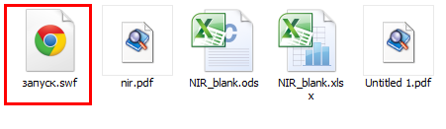

Рисунок 1− Запуск тренажера.

Если при запуске тренажера возникают ошибки, то убедитесь, что на вашем компьютере установлена последняя версия AdobeFlashPlayer.

Скачать флеш-плеер можно на официальном сайте Adobe: <http://get.adobe.com/ru/flashplayer/>(см. рис. 2.1)

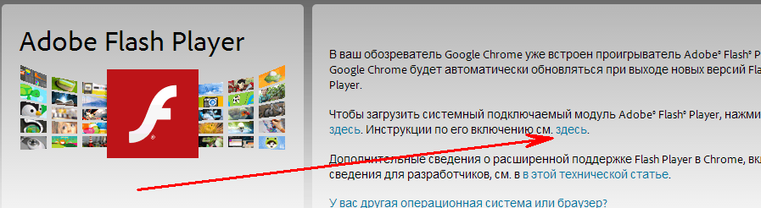

Рисунок -2.1 -Установка Adobe Flash Player.

После запуска тренажера пользователь попадает на стартовую страницу: «Военный факультет БГУИР. Тренажер импульс» (рис. 2.2).

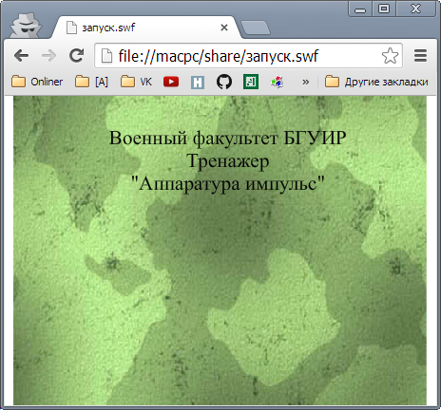

Рисунок 2.2−Стартовая страница тренажера.

1. Интерфейс программы

При включении программы, обучающийся попадает в главное меню с интуитивно понятным интерфейсом, где можно выбрать режим работы с тренажёром. Поддерживаются 4 режима работы (рис. 3.1):

* обучение
* тренировка с подсказками
* тренировка без подсказок
* контроль

Подробнее режимы работы будут описаны в пункте 4 - «Режимы работы тренажёра».

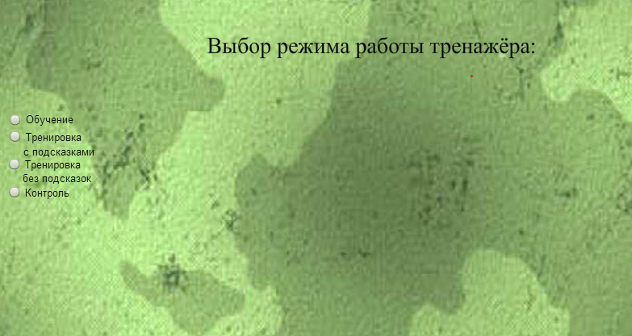

Рисунок 3.1−Главное меню тренажёра.

После выбора режима работы тренажера, предлагается выбрать одну из 3 задач:

* подготовка станции к работе (Подготовка)
* включение станции (Включение)
* коммутационные работы на станции (Коммутация)

(рис. 3.2):

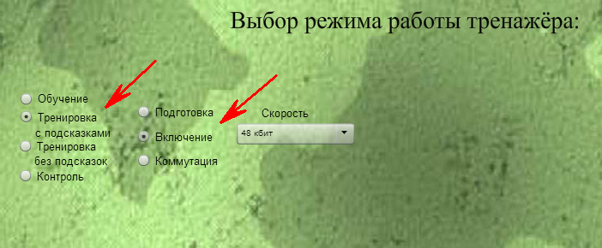

Рисунок 3.2−Выбор режима работы.

После выбора режима работы и задачи пользователь видит основные рабочие блоки станции. В режимах обучения недоступные блоки затемнены (рис. 3.3).

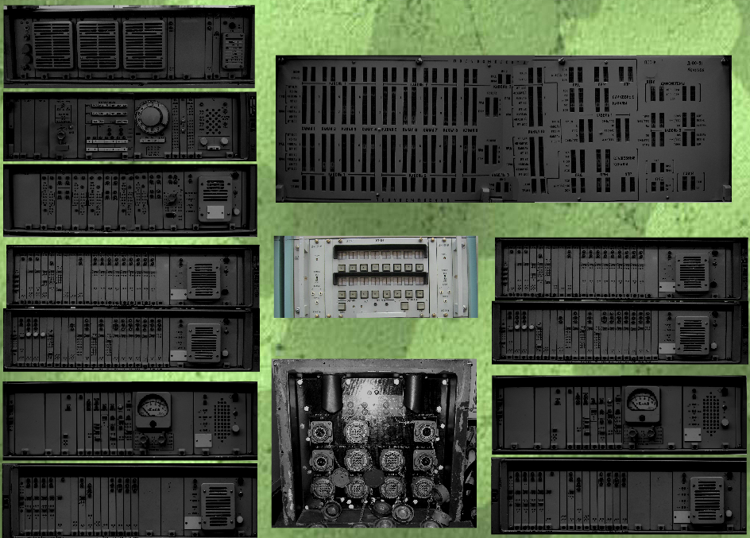

Рисунок 3.3−Выбор блоков.

1. Режимы работы тренажёра

Тренажёр может работать в 4х режимах, при этом для каждого из 4х режимов доступно 3 вида работ. В каждом режиме, в зависимости от выбора пользователя, можно проводить работу по подготовке, включению и коммутации оборудования.

Рассмотрим подробнее режимы работы тренажёра.

* 1. Обучение**:**

Данный режим отличается наличием подсказок для пользователя о порядке действий: нужная последовательность действий задаётся тренажёром, при этом он подсвечивает нужные элементы и выдаёт подсказку в левом верхнем углу экрана, при этом невозможно выбрать некорректный элемент (рис 4.1).

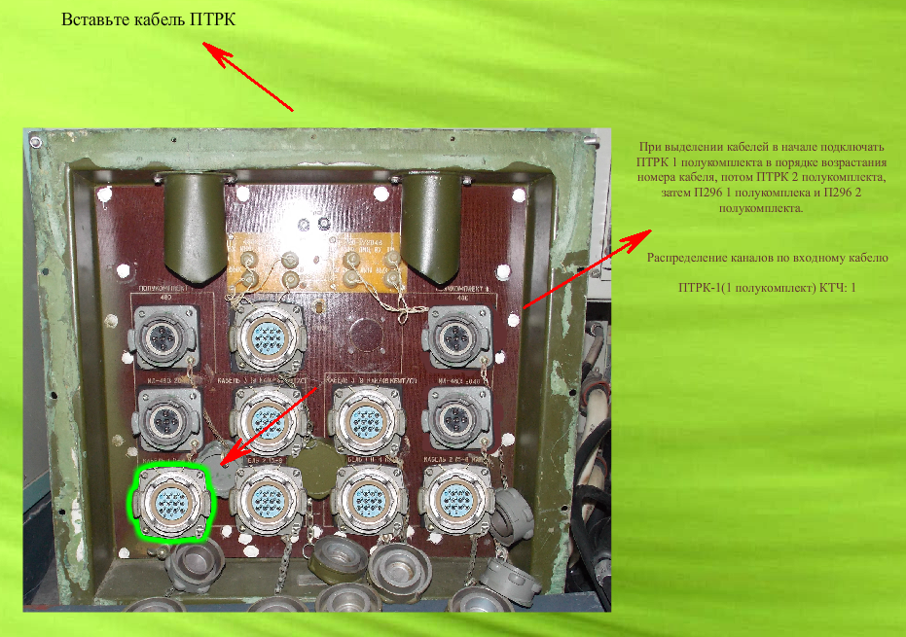

Рисунок 4.1−Иллюстрация подсказок в режиме обучения.

После выполнения правильной последовательности всех действий выводится сообщение об успешном завершении шага обучения и становится активной кнопка продолжения обучения – «Далее», которая возвращает пользователя на предыдущий экран с выбором блоков (см рис 4.2).

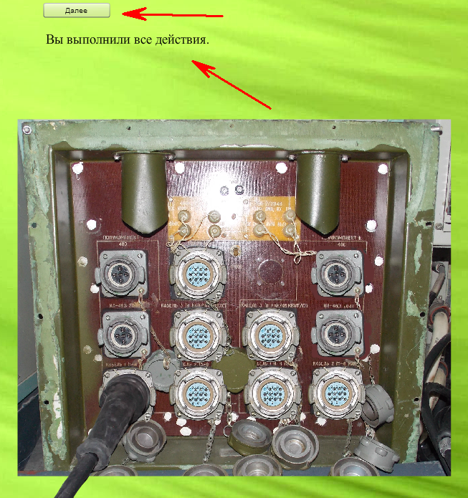

Рисунок 4.2−Успешное завершение всех действий.

* 1. Тренировка с подсказками**:**

Режим «Тренировка с подсказками» схож с режимом «Обучением». Отличие заключается в том, что пользователь не видит последовательность действий. Действия пользователя ничем не ограничены - все регуляторы и тумблеры доступны для обучаемого. Однако при неверной последовательности действий, он будет мгновенно уведомлен об этом в левой верхней части экрана.

На рисунке 4.3 пользователь жмет на неправильную кнопку(1), после чего выводится сообщение с ошибкой(2) и зеленым цветом подсвечивается правильная кнопка(3).

Режим рекомендуется включать после освоения режима «Обучение».

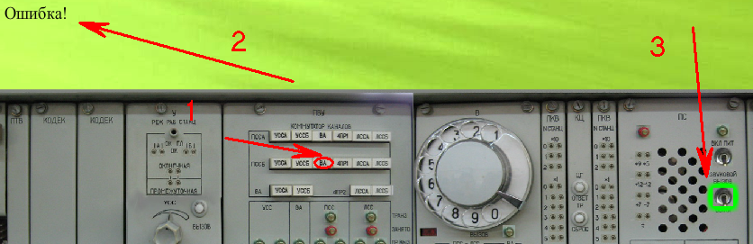

Рисунок 4.3−Подсветка нужной кнопки.

* 1. Тренировка без подсказок**:**

В режиме тренировки без подсказок пользователь занимается в режиме схожем с режимами «Обучением» и «Тренировка с подсказками». Отличие от последнего в том, что пользователь, сделав ошибку, не узнает, какой тумблер или кнопка были неправильными в последовательности. Сообщение «Ошибка» (но без подсказки) по-прежнему выводится в левой верхней части экрана. Выбор контроллеров свободный. Количество попыток выбора контроллера не ограничено (рис. 4.4).

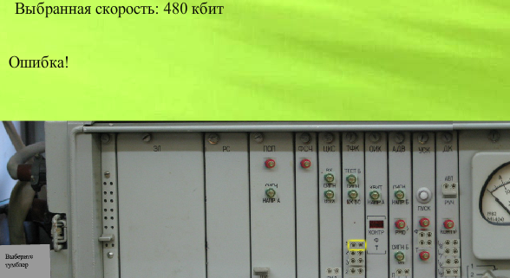

Рисунок 4.4−Ошибка в режиме без подсказок.

* 1. Контроль**:**

Данный режим служит для контроля знаний обучаемого. При выборе контроля пользователю предлагается заполнить краткую информацию о себе (рис. 4.5).

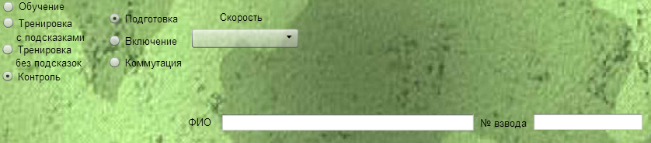

Рисунок 4.5−Заполнение информации.

В верхнем правом углу появляется счетчик ошибок (рис 4.6).

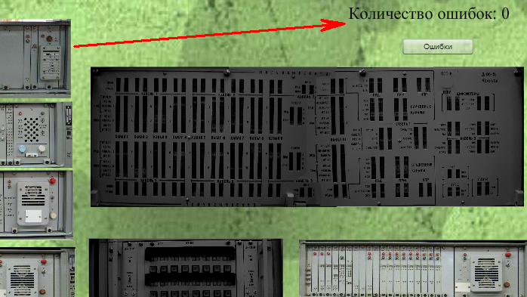

Рисунок 4.6−Отображение количества ошибок.

После окончания работы с определенным блоком, проверяется правильность выполнения действий и суммируется количество ошибок. Ошибки отображаются на главном экране (рис 4.7).

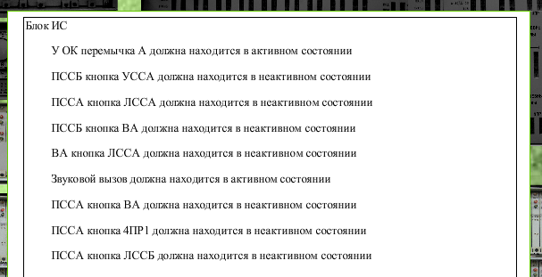

Рисунок 4.7 −Отображение ошибок.

# Задачи: подготовка, включение, коммутация

# Подготовка станции

При запуске тренажера для выполнения задачи "Подготовка станции к работе (Подготовка)" предлагается выбрать одну из трех возможных скоростей передачи данных (рис 6.1)

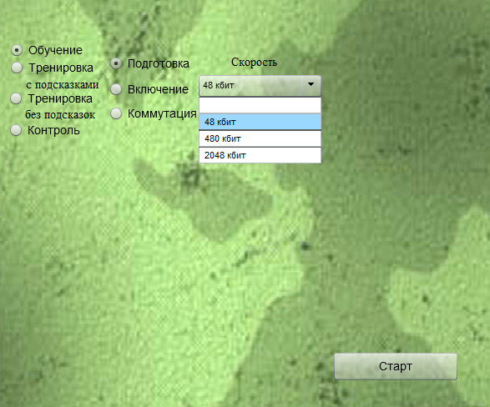

Рисунок 5.1 - Выбор задачи на выполнение и скорости передачи данных

После нажатия кнопки старт появляется окно с выбором блоков. При выполнении задачи "Подготовка" доступны 3 блока радиостанции (рис 5.2):

* блок ИП (нужна точная расшифровка)
* блок ИС (нужна точная расшифровка)
* блок ИТ/А (нужна точная расшифровка)

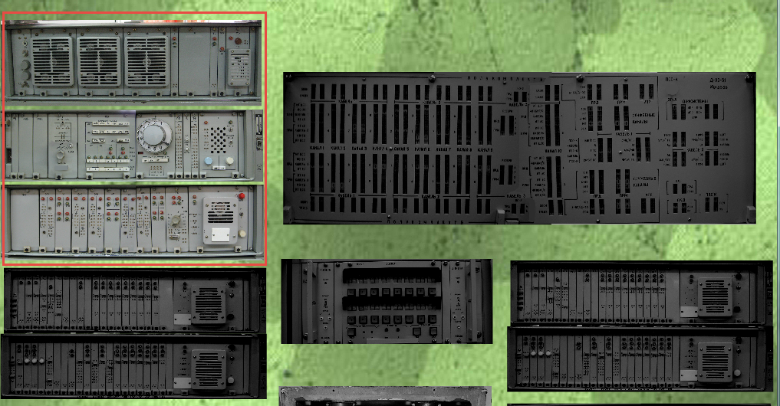

Рисунок 5.2 - Доступные блоки в режиме "Подготовка"

# Включение станции

После выбора скорости передачи данных мы переходим на включение питания на основных блоках радиостанции:

* при скорости 48 кбит/с:
  + блок ИП
  + блок ИС
  + блок ИТ/А
* при скорости 480 кбит/c и 2048 кбит/c
  + блок ИП
  + блок ИС
  + блок ИТ/А
  + #TODO added the other device according speed

# Коммутация

Режим создан для обучения и контроля знаний пользователя при коммутационных работах на станции Р-409

При включении задачи "Коммутация" пользователю предлагается выбрать один из предложенных сценариев (рис 5.3). Сценарии представляют собой эмуляцию боевой задачи по коммутации. Сложность задачи увеличивается с номером сценария.

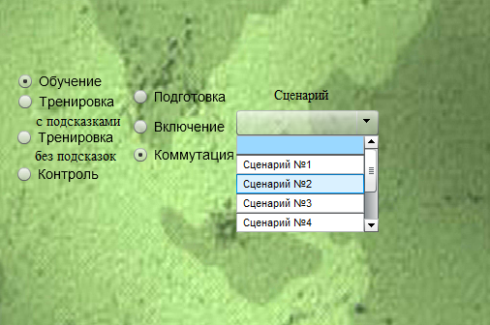

Рисунок 5.3 - Выбор сценария

Текст задания высвечивается в верхнем правом углу начального окна (рис 5.4).

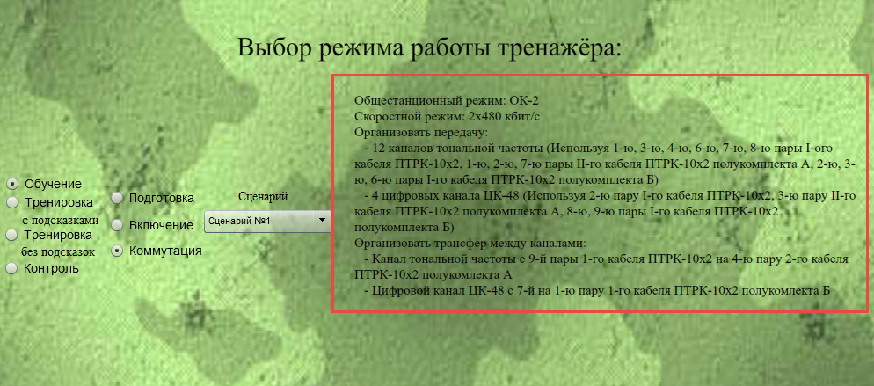

Рисунок 5.4 - Описание задачи (сценария).

В режиме "Коммутации" доступны 3 блока радиостанции:

* вводный щит (для чего)
* блок Д-39 (для чего)
* блок Д-00-31 (для чего)

Рассмотрим подробнее блок Д-00-31 который непосредственно отвечает за коммутацию абонентов (рис 5.5)